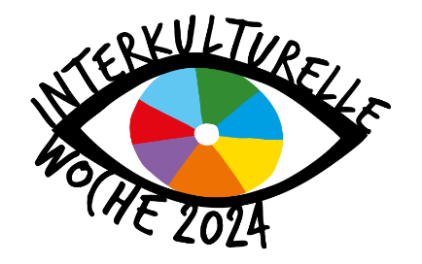
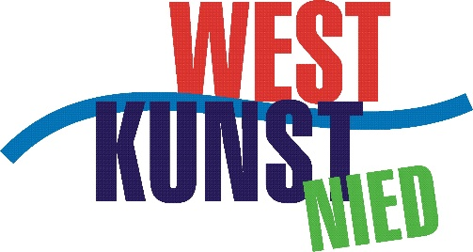

Frankfurter Interkulturelle Woche (IKW) 2024:
Anmelden einer Veranstaltung

Wir freuen uns, dass Sie dabei sein möchten! Damit wir besser planen können, füllen Sie bitte dieses Formular aus. Ihre Veranstaltung steht dann im gedruckten Programmheft und auf unserer Website.

Haben Sie Fragen? Dann melden Sie sich bei uns:

Westkunst Frankfurt Nied e.V.
E-Mail: wkn@westkunstnied.de
Telefon: (069) 37301051

Angaben für die Programmübersicht

Name des Veranstalters (zum Beispiel Vereinsname):
Klicken oder tippen Sie hier, um Text einzugeben.

Titel der Veranstaltung:
Klicken oder tippen Sie hier, um Text einzugeben.

Datum: Klicken oder tippen Sie hier, um Text einzugeben.
Uhrzeit (von … bis …): Klicken oder tippen Sie hier, um Text einzugeben.

Ort der Veranstaltung
Klicken oder tippen Sie hier, um Text einzugeben.

Kurze Beschreibung der Veranstaltung:
Klicken oder tippen Sie hier, um Text einzugeben.

Anmeldung zur Veranstaltung (wenn nötig):
Klicken oder tippen Sie hier, um Text einzugeben.

Weitere Infos zur Veranstaltung (zum Beispiel zu Barrierefreiheit, Kosten, Mitbringen, Treffpunkt):
Klicken oder tippen Sie hier, um Text einzugeben.

Informationen zum Veranstalter (nur für Rücksprachen)

Ansprechperson: Klicken oder tippen Sie hier, um Text einzugeben.
E-Mail-Adresse: Klicken oder tippen Sie hier, um Text einzugeben.
Telefonnummer: Klicken oder tippen Sie hier, um Text einzugeben.

Sollen wir Ihnen Flyer und Plakate zur Bewerbung der Interkulturellen Woche zuschicken?

Flyer ☐
Plakate ☐

Möchten Sie aktiv oder als Gast bei der Eröffnungsfeier zur IKW dabei sein?

Aktiv (Mitwirken am Programm) ☐
Gast ☐

Haben Sie noch Fragen?
Klicken oder tippen Sie hier, um Text einzugeben.

